ЭТАП 25
Фильтрация заявок по диапазону дат

1. Цель и задачи этапа
Цель этапа — Реализовать отбор заявок за заданный период и проверить граничные случаи.
Для достижения цели решались следующие задачи:
1. добавить параметры начала и окончания периода;
2. учесть время суток при сравнении дат;
3. применить фильтр в отчёте;
4. проверить пустой и обратный период.

2. Ход выполнения работ
В параметрах выборки предусмотрены поля DateFrom и DateTo. Если задана дата начала, в выборку попадают заявки, созданные не раньше этого дня; если задана дата окончания — не позже конца указанного дня. Время суток при сравнении учитывается: дата окончания приводится к 23:59:59, иначе заявки последнего дня могли бы не попасть в отчёт.
В форме отчёта период задаётся двумя элементами выбора даты. По умолчанию устанавливается начало текущего месяца за пять месяцев до текущей даты, что позволяет сразу увидеть динамику за полугодие. Перед формированием отчёта проверяется, что начало периода не позже окончания.
Фильтр применяется к запросу до вычисления статистики, поэтому все показатели отчёта рассчитываются только по заявкам выбранного периода. Для отчёта используется тот же репозиторий, что и для списка заявок, но с обязательными границами периода.
Проверены три случая: обычный период с данными, период без заявок и период с обратным порядком дат. В первом случае отчёт формируется, во втором выводятся нулевые показатели и сообщение об отсутствии данных, в третьем выводится предупреждение и отчёт не строится.
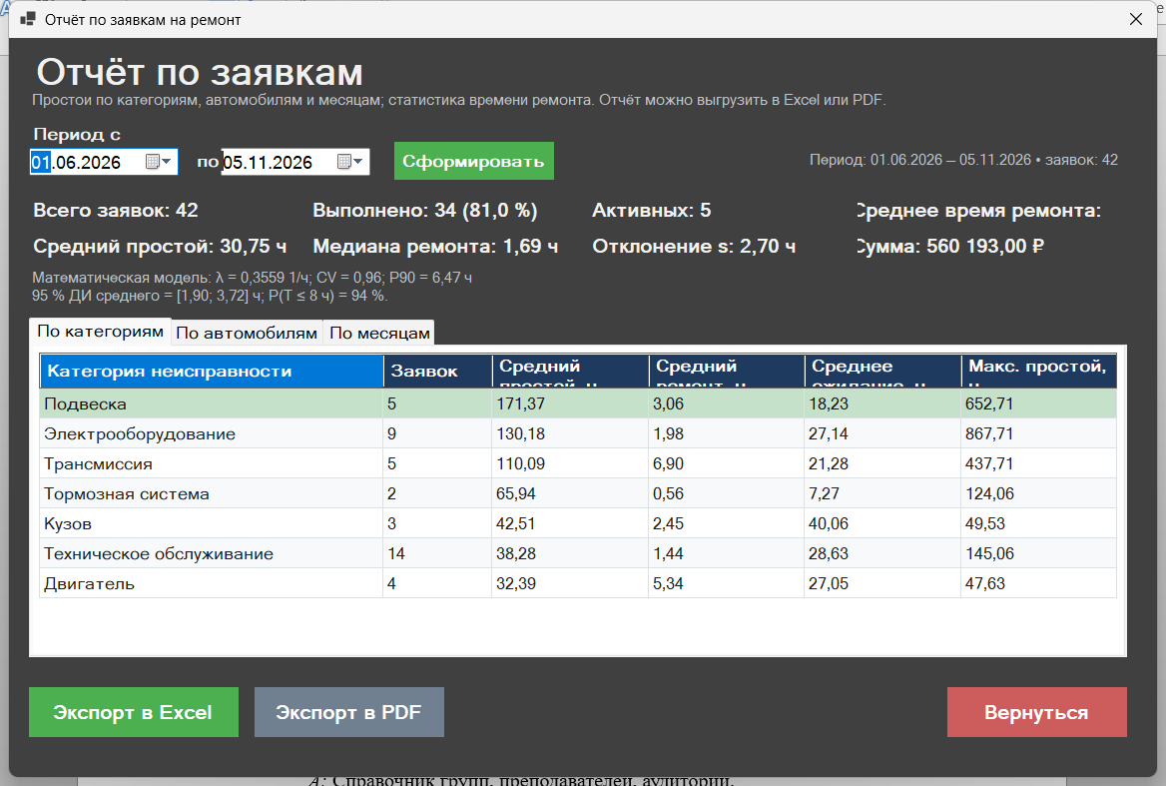
Рисунок 1 — Отчёт за выбранный период

3. Полученный результат
Отбор по диапазону дат работает, границы периода учитываются корректно, пустой период обрабатывается без ошибок.

4. Вывод
Фильтр по датам позволяет формировать отчёт за нужный период и является основой для анализа динамики ремонтов.

Обучающийся: ______________________ / ______________________
Дата: «____» ____________ 2026 г.

